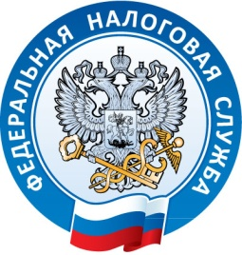
Межрайонная ИФНС № 19 по Московской области

Не откладывайте уплату
налогов на последний день

1 декабря 2018 года – срок оплаты налога на имущество физических лиц, транспортного налога и земельного налога за 2017 год.
Уплатить налоги можно с помощью Интернет - сервисов ФНС России
«Личный кабинет налогоплательщика для физических лиц» и «Заплати налоги», в отделениях банков.
Пользователи интернет-сервиса «Личный кабинет налогоплательщика для физических лиц» получили налоговое уведомление только в электронном виде. Налогоплательщикам, не имеющим «Личного кабинета», уведомления были направлены заказными письмами по почте.
В случае неполучения налогового уведомления можно обратиться в инспекцию ФНС России по месту учета через «Личный кабинет» или лично, а также на почту по адресу места жительства. Хранение заказной корреспонденции, не врученной адресату, осуществляется Почтой России в течении 6 месяцев.

Управление Федеральной налоговой службы по Московской области напоминает: несвоевременная уплата налогов влечет начисление пени и может стать причиной ограничения выезда за пределы Российской Федерации.

Контакт-центр 8-800-222-22-22

